**Análisis de Ventas y Finanzas en Power BI**

En este documento se presentan los análisis realizados utilizando Power BI. El primer análisis se centra en las Ventas Totales por producto, y el segundo en un análisis de Finanzas de la empresa, ambos con el fin de mejorar la toma de decisiones basadas en datos.

ANALISIS DE VENTAS:

El análisis de ventas en Power BI muestra las ventas totales por producto. Este gráfico permite visualizar las tendencias de ventas de manera clara, lo que facilita la identificación de productos más vendidos y aquellos con bajo rendimiento. Los filtros interactivos permiten ver los datos por diferentes categorías y periodos, lo cual es esencial para la toma de decisiones.

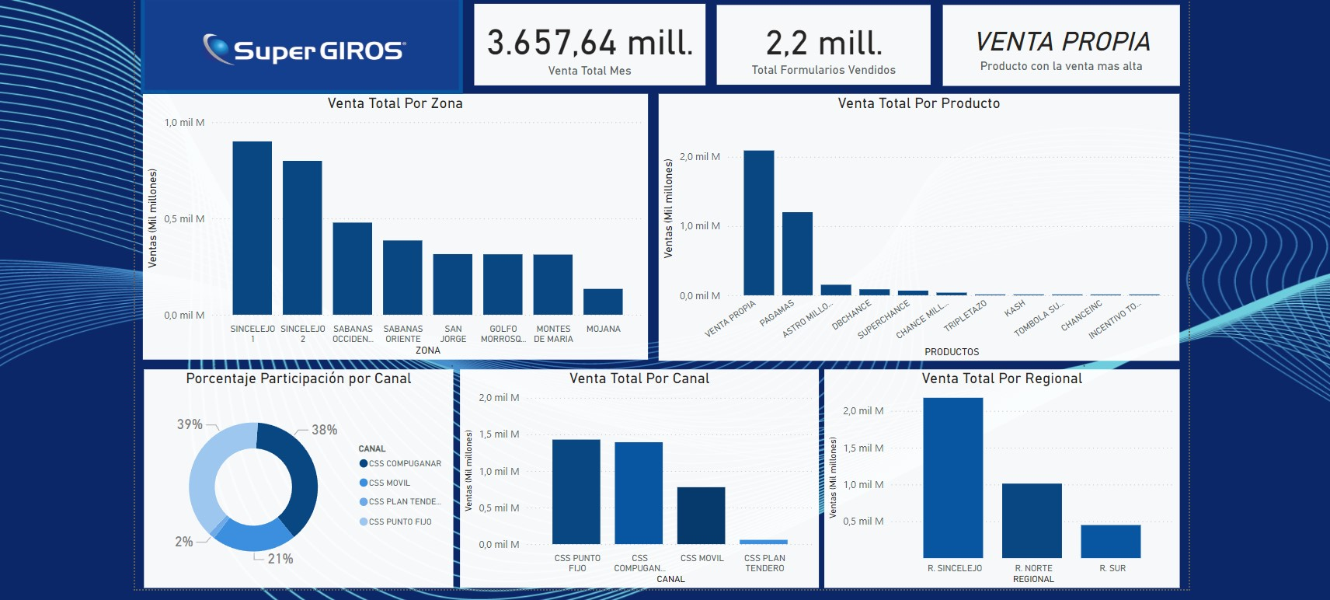

ANALISIS FINANCIERO:

El análisis de Finanzas en Power BI presenta una visión detallada de las métricas financieras clave de la empresa, incluyendo ingresos, costos y márgenes. A través de visualizaciones interactivas como gráficos de barras y líneas, es posible evaluar el rendimiento financiero en tiempo real. Los filtros permiten analizar los datos por diferentes periodos y categorías, ayudando a los gestores a tomar decisiones informadas.

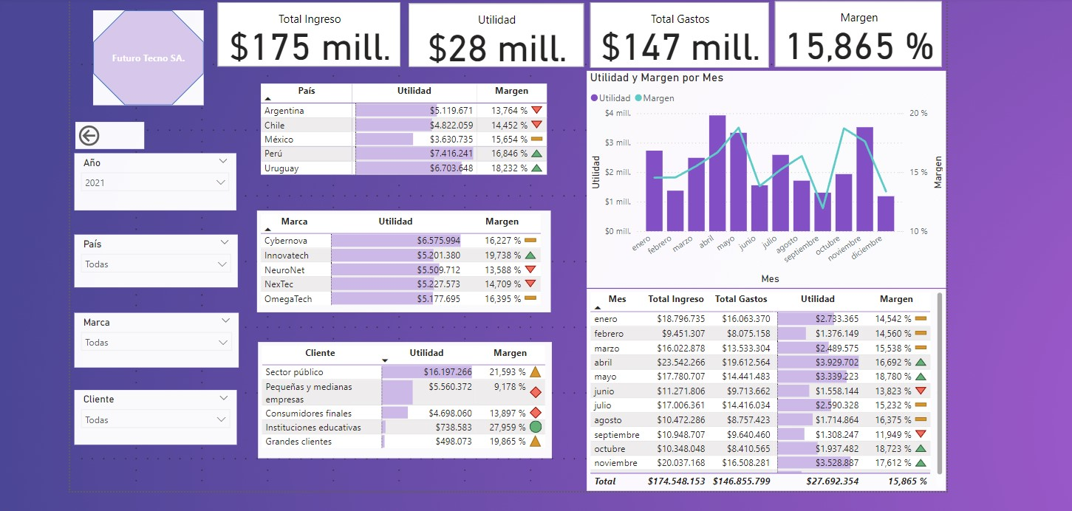

Los análisis realizados en Power BI permiten una comprensión clara de los datos de ventas y finanzas, ofreciendo una herramienta valiosa para la optimización de las estrategias de negocio y la toma de decisiones.

Isaias perez sarmiento- analista de datos